**Formulario 3 PHP.**

**Archivos y Carpetas.**

* Crea la carpeta Formulario 3 para incluir en ella todos los archivos y carpetas del ejercicio, que serán los siguientes:
  + Archivo *Formulario3.html*, que incluirá el formulario del ejercicio.
  + Archivo *ProcesarFormulario3.php*, que contendrá una tabla resumen con los datos enviados con el formulario.
  + Subcarpeta *css*:
    - Con el archivo *estilos.css,* que definirá los estilos que quieras para aplicar a los 2 archivos anteriormente mencionados.

**Ejercicio 1.**

* Realiza el siguiente formulario (ver imagen adjunta), o utiliza el ejercicio *Formulario3.html* incluido.
* Incluir, en la parte superior de la página de resultados, el título centrado *Ejercicio Formulario 3.*
* Si se parte de cero, tener en cuenta lo siguiente:
* En el menú desplegable *Población*, deben aparecer las siguientes localidades:
  + Alicante.
  + Madrid.
  + Sevilla.
  + Valencia.
  + Toledo.
  + Santander.
* Tanto el título del formulario (no el del ejercicio), como el propio formulario, tendrán una anchura de 450 píxeles.
* Con **CSS**:
  + Incluye un borde tanto para el formulario, como para su título.
  + Aplícales a ambos los márgenes que quieras y el mismo color de fondo.
  + Para las fuentes, utiliza los estilos o formatos que quieras (tipo, tamaño, aspecto, etc.).
  + Evita que el área de texto para los comentarios sea redimensionable.
* Guarda el formulario en el archivo *Formulario3.html*.

**Ejercicio 2.**

* Para procesar los datos crea el archivo *ProcesarFormulario3.php* e incluye, en una especie de informe, una tabla con el formato que quieras y todos los datos que han sido enviados.
* Método de envío post.
* En la parte superior de la página de resultados, incluye centrado el título *Resultados Ejercicio Formulario 3.*
* Características de la tabla:
  + 8 filas x 2 columnas.
  + Todas las celdas tendrán una anchura de 250 píxeles.
  + En la primera columna escribe los nombres de los campos a modo de encabezado, y en la segunda columna, los resultados.
  + Nombres o textos para los encabezados:
    - Nombre.
    - Apellidos.
    - Sexo.
    - Correo electrónico.
    - Población.
    - Comentarios.
    - Acepta recibir información.
    - Leída normativa de protección de datos.
* Incluye en la tabla la leyenda *Datos recibidos para registro*.
* Centra todas las celdas y muestra en negrita los encabezados.
* 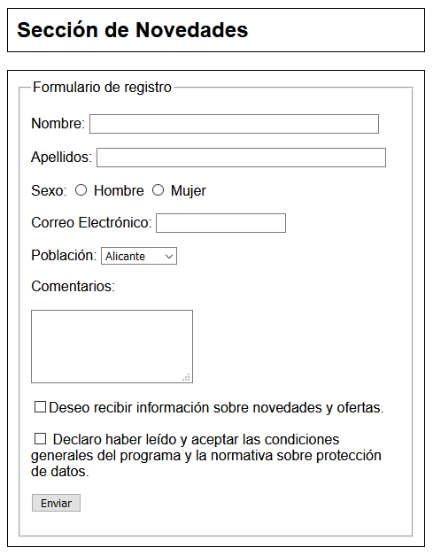Para el resto de la tabla utiliza los estilos que quieras.